

**Opdracht 1: Keurmerk**

Producenten of dienstverleners zeggen met een keurmerk dat hun product of dienst een goede kwaliteit heeft.

Veel mensen zullen zo’n product of dienst dan sneller afnemen.

Let jij wel eens op een keurmerk als je iets koopt?

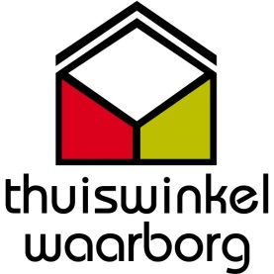

Ja

Nee

Webshops hebben soms ook een keurmerk of thuiswinkelwaarborg.

Wat zou het doel van dat keurmerk of waarborg kunnen zijn?

Klik hier om je antwoord in te vullen

Waarom vinden consumenten het soms een risico om iets bij een webshop te kopen?

Klik hier om je antwoord in te vullen

Je hebt vast wel eens iets in een webshop gekocht.

Was je tevreden? Ja/Nee,

omdat:

Klik hier om je antwoord in te vullen